GE Silent-PP Kombiabzweig 87,5Gr d110/110/50

Geberit

Eigenschaften

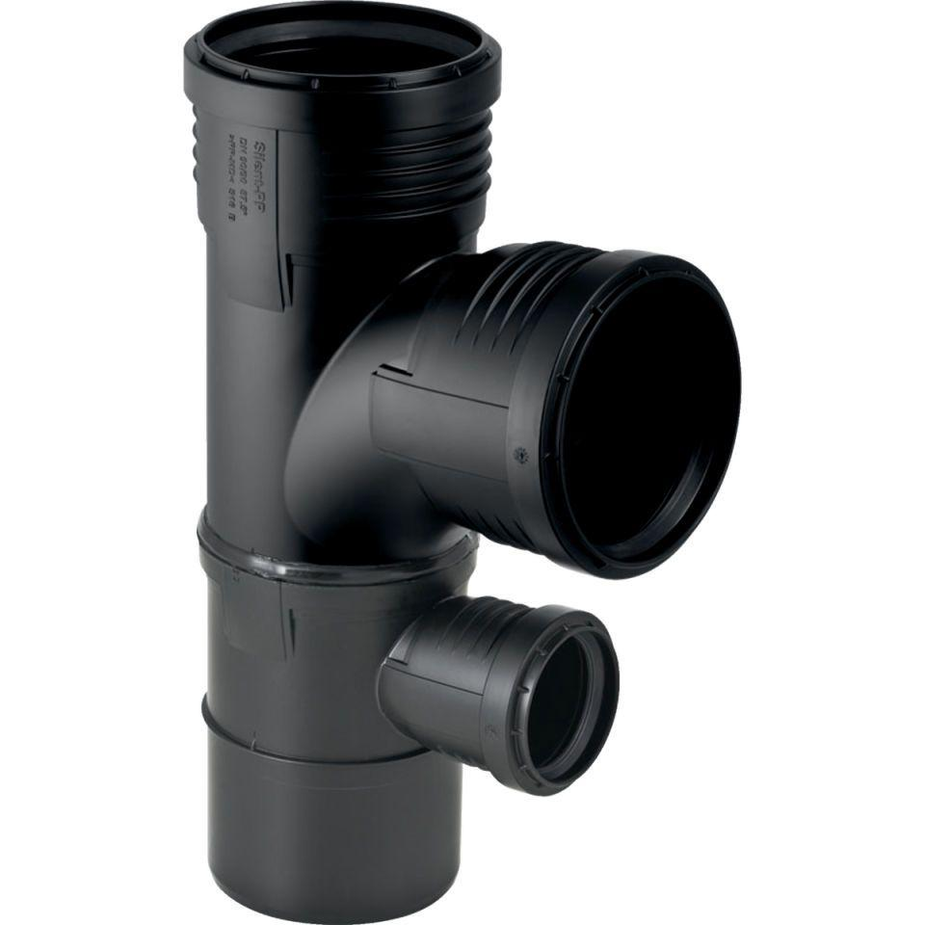

GTIN:

4025416153337

HAN:

390558141

Werkstoff

Kunststoff, PP, mineralverstärkt

Verbindungsart

Steckmuffe